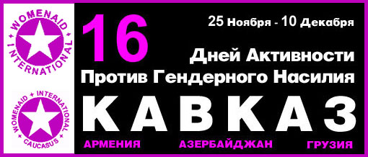
В июне 1991 Центр Женского Глобального Лидерства (ЦЖГЛ) и участники Форума по вопросам Женщин, Насилия и Прав Человека’, представленного 23 женщинами из 20 стран, призвал к глобальной кампании 16 Дней Активности Против Гендерного Насилия.
С тех пор более 800 организаций из 90 странах принимали участие в ежегодной общей кампании, ‘16 Дней Активности Против Гендерного Насилия', призывающей к прекращению всех форм насилия против женщин.
В 2000 году эта ежегодная кампания отметила своё десятилетие. Программа 16 Дней Активности Против Гендерного Насилия проходит с 25-ого ноября по 10-ое декабря и выделяет следующие даты:
25 ноября - Интернациональный День ООН Против Насилия Против Женщин, посвящён сёстрам Мирабаль, которые были зверски убиты во время диктатуры Трухильо в Доминиканской республике в 1960 году.
- 1 декабря - Всемирный День СПИДа. Вирус иммунодефицита и синдром приобретенного иммунодефицита угрожающе распространяется по всему миру. Женщины более подвержены инфекции и заражаются быстрее мужчин.
6 декабря – день, в который будет отмечаться год со дня ‘Монреальской Резни’, когда 14 женщин-студенток были убиты преступником только из-за того, что "они были феминистками".
10 декабря – день Прав Человека. 10 декабря 1948 года правительства стран членов ООН признали права человека "на жизнь, свободу и неприкосновенность личности для всех без исключений, подписав Всеобщую Декларацию о Правах Человека.

Please add the following event/s to

CAUCASUS 16 DAYS 2002 CALENDAR

Пожалуйста, включите следующее/ие событие/я в
КАЛЕНДАРЬ КАВКАЗСКИХ 16 ДНЕЙ 2002

Event Title/Название события:

Description/Описание события:

Date/Дата: Time/Время:

Venue/Место проведения:

Organiseded by/Организаторы:

Contact Person/Контактное лицо:

Tel/Fax:

Email/Эл.Почта:

Address/Адрес:

Региональный центр Кавказских 16 Дней:

Международная Женская Помощь-Кавказ
Грузия 380060 Тбилиси, ул. Хвичия 17 Тел/Факс: (995 32) 37 92 70
Эл.почта№1: waigeo@access.sanet.ge
ЦЕНТР КАВКАЗСКИХ 16 ДНЕЙ:
Грузия 380060 Тбилиси, ул. Хвичия 17
Тел/Факс: (995 32) 37 92 70
Эл.почта: waigeo@access.sanet.ge
http://www.womenaid.org/16days
Эл.почта№2: caucasus16days@womenaid.org

Веб сайт Кавказских 16 Дней можно посетить на
http://www.womenaid.org/16days

